附件4
广西“三支一扶”计划招募考试防疫指南

为做好广西新冠肺炎疫情防控工作，切实保障广大考生的生命安全和身体健康，确保考试各项工作顺利进行，根据自治区新型冠状病毒感染的肺炎疫情防控工作领导小组指挥部《关于印发各类现场笔试面试新冠肺炎疫情防控指引的通知》（桂新冠防指〔2020〕167号）等文件精神，制定如下防疫指南：
一、考生应在考前14天申领“广西健康码”，并自我健康观察14天，每日进行健康申报，不前往国内疫情中、高风险地区，不出国(境)，不参加聚集性活动。
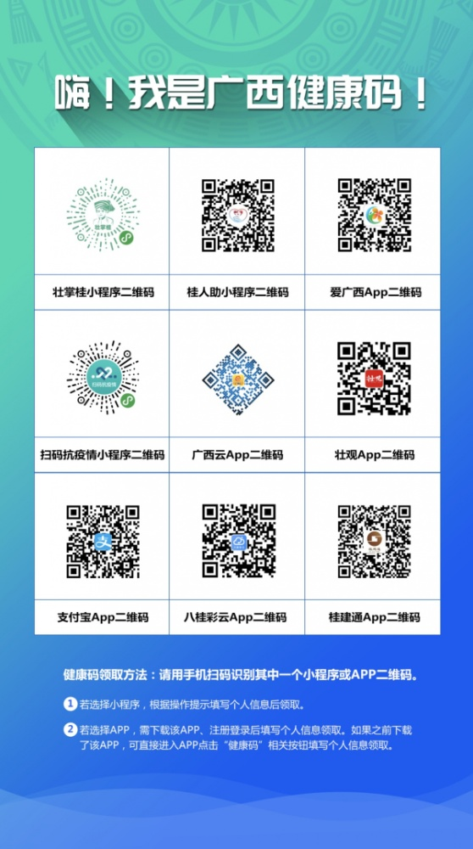
二、持“广西健康码”非绿码的考生和来自国内疫情中、高风险地区的考生，须提供7天内新冠病毒核酸检测阴性证明。
三、考点入口处均设置有体温监测点，所有考生进入考点时要佩戴口罩,有序接受体温测量，通过体温检测通道时，应保持人员间隔大于1米，“广西健康码”为绿码及现场测量体温正常(<37.3℃)的考生方可进入考场。仅限考生和考试工作人员进入考点，考生亲属送考后，不得在考点门口聚集。
四、如考生在参加笔试、面试过程中出现发热、咳嗽、乏力、鼻塞、流涕、咽痛、腹泻等症状，应及时向考务工作人员报告。经现场医疗卫生专业人员评估后，综合研判具备参加考试条件的，由专人负责带至临时隔离考场参加考试;不具备相关条件的，不得参加考试，并按相关要求采取防控措施。
五、笔试过程中，考生应自备一次性使用医用口罩或医用外科口罩，除身份确认需摘除口罩以外，全程佩戴口罩，做好个人防护。
六、考生散场时要按监考员的指令有序离场，不得拥挤，保持人员间距。
七、请考生自觉配合做好疫情防控工作，不得隐瞒或谎报旅居史、接触史、健康状况等疫情防控重点信息，克服焦虑心理，保持良好状态参加考试。违反疫情防控相关规定的，责任由考生自负。

